https://122.226.71.110:4443 网页访问
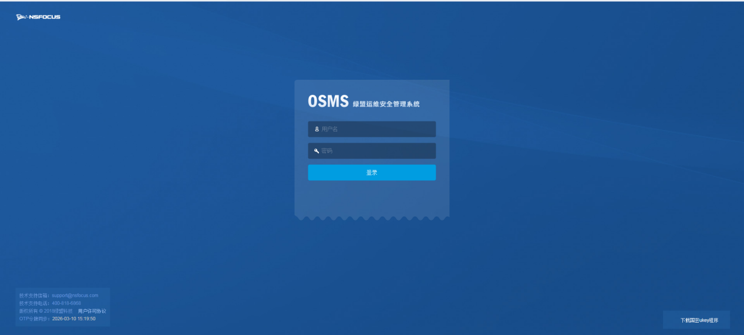
输入我提供的账号密码：账号是srs密码srs66666666
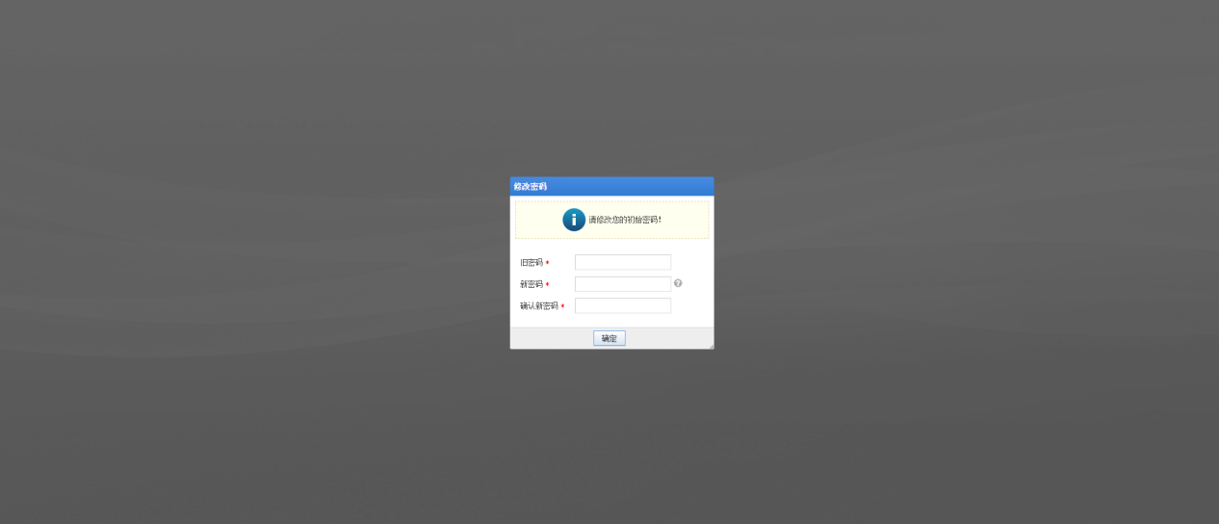
更改自己的密码
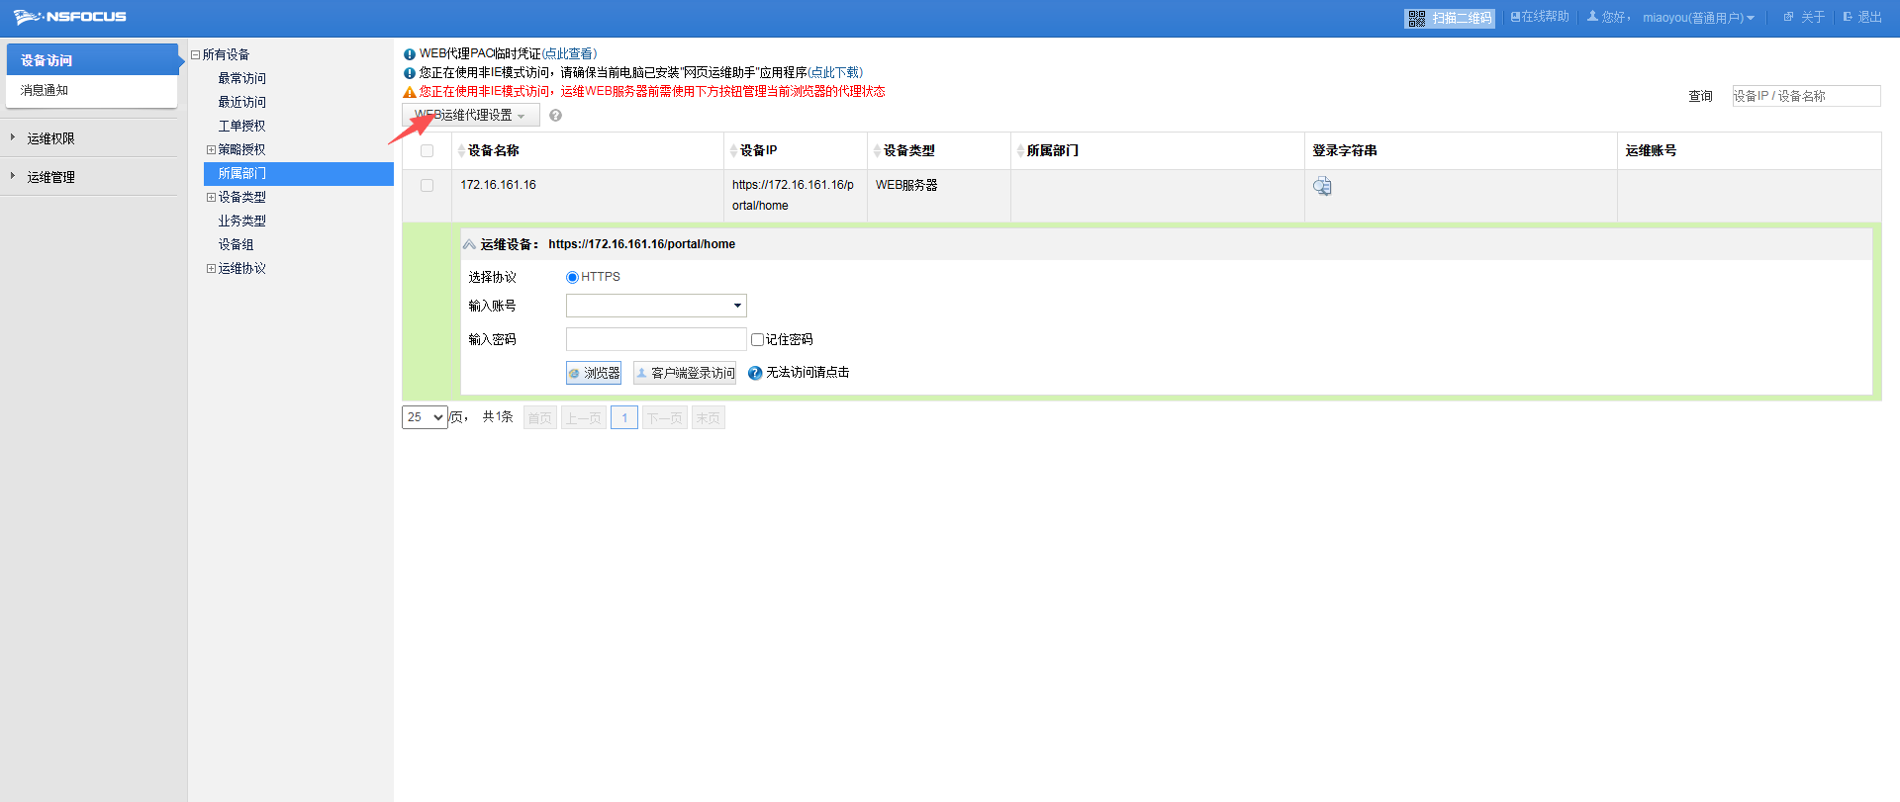
网页端的点这里弹出网页
如果弹不开，在这里下载本地管理员安装
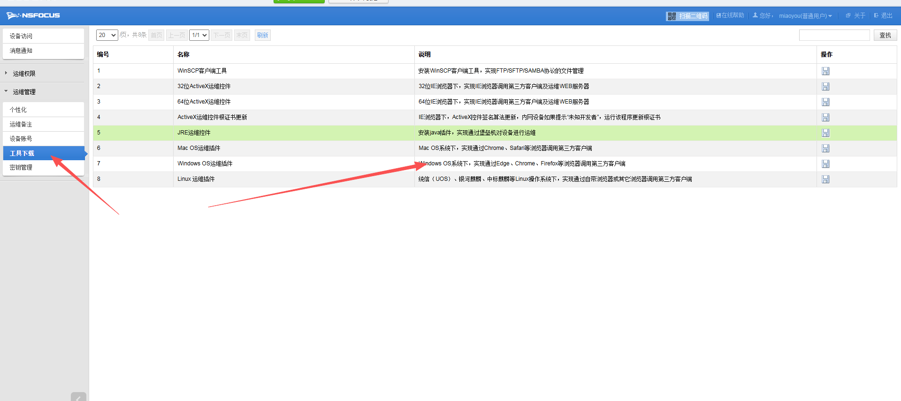
针对SSH的用户在这里使用
